报告信息网上公开表
用人单位名称 | 崇诺（山东）新材料有限公司KPJC24B02002
地址 | 山东省德州市庆云县经济开发区东岳大街与昆仑东路十字路口北路西
联系人 | 阎伟伟
项目类别 | 控评检测
项目组人员 | 岳海文、宋文博
现场调查人 | 岳海文、宋文博 | 现场采样人 | 岳海文、宋文博
现场检测人 | 岳海文、宋文博 | 用人单位陪同人 | 阎伟伟
现场采样与检测时间 | 2024.02.27-2024.02.29
现场调查  照片 | 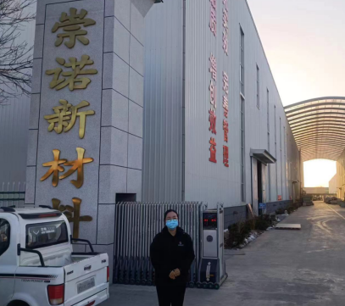
现场采样  照片 | 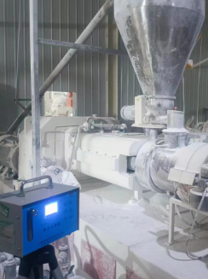
现场检测
照片

